Отчет первой группы
Из истории родников
Родники по славянским поверьям – «глаза земли», впитывающие особым образом её силу. ... Русские люди всегда умели называть обычные явления и понятия просто и живописно, выражая суть и эмоциональное отношение. Что же такое родник? Это небольшая струя воды, выбивающаяся из - под земли. Сама родная земля - матушка дарит людям свежесть, бодрость, здоровье. Ведь вода в родниках всегда чистая, освежающе холодная и полезная. На Руси родниковую воду берегли, строили для родников колодцы, часто очищали. А прохожий всегда мог попить ледяной водицы из ковша, оставленного у родника. Вода в родниках очень холодная, но, говорят в народе, даже окатившись ею зимой в мороз, не заболеешь, наоборот - силы и здоровья прибавится.
О родниках в старину слагали легенды, с ними связывают особые предания, приметы. Студеной воде из этих ключей приписывали волшебную силу. В прошлом почитали, чистили, заботились о родниках, с любовью из них брали воду, умывались и пили на здоровья. Обычно весной 22 апреля, люди обходили родники и при этом говорили: «Подземная водица, отмыкаем тебе пути внешние». На рождество пресвятой Богородицы женщины встречали осень у воды родниковой: «Богородица пречистая, - просили они, - избавь от маеты, беды от души отведи». А вода, набранная в источнике, в ночь на 19 января обладает чудодейственной силой: исцеляет от болезней, придает силу, заряжает энергией. Православный народ использует ее в течение всего года. Воду дают больным, с ее помощью отваживают любое бедствие от дома. Освященная вода из родника кристально чистая остается долгое время, не мутнеет и не дает осадка. Родники – наша надежда, так как они поставляют природную «живую» воду.

Откуда же берутся родники?
Проведём опыт. Возьмём три стакана и поместим в них воронки. В одну воронку насыпаем почву, в другую – столько же песку, в третью – столько же размельчённой глины. Нальём одновременно во все воронки одинаковое количество воды. Мы увидели, что почва и песок пропускают воду, а глина задерживает
Так происходит и в природе. Выпадает дождь на поверхность земли или растает снег, часть воды испарится, часть просочится в почву. Капельки воды будут просачиваться вниз до тех пор, пока не встретят слой глины или других пород, плохо пропускающих воду. Здесь они будут скапливаться и по наклонной поверхности стекать вниз. Как только подземная вода дойдёт до обнажения обрыва, она выйдет на поверхность.
Место выхода подземных вод на поверхность земли называют родниками или ключами. Чаще всего подземные воды выходят на поверхность земли вдоль рек и оврагов. Из родников берут начало ручейки, которые, сливаясь вместе, образуют реки. Дождевая вода на поверхности земли бывает мутной. Но, просочившись сквозь почву, камни песок, она очищается.
Отчет второй группы

Исследование родниковой воды.
Качество воды характеризуют ее прозрачность, мутность, цвет, а также запах, вкус, реакция среды, содержание солей, степень загрязнения. В источнике мы взяли пробу воды для анализа на качество.
Органолептические характеристики родниковой воды показали, что вода прозрачная, чистая, вкус и привкус не ощущается, бесцветная, запах не обнаруживается. Таким образом, интенсивность вкуса, привкуса и запаха равна нулю.
Вода долго может храниться, и ее свойства не теряются.

Свойства родниковой воды.

Кислотно-щелочная среда | Мутность | Прозрач-ность | Цвет-ность | Запах |  | Вкусовые качества
Нейтральная | - | Прозрачна | Безцветная | качество | Балл | Без вкуса
 |  |  |  | - | 0

Температура воды в источнике в разные месяцы.

Месяц | Ноябрь | Декабрь | Январь | Февраль | Март
Температура | 7 градусов | 7 градусов | 7 градусов | 7 градусов | 7 градусов

Удивляет то, что температура источника в течение 5 месяцев фактически не изменялась, и составляла +7 градусов по Цельсию. Вода в источнике не замерзает.
Жесткость. Мыло в воде пенится относительно хорошо. Гидрокарбонатной жесткостью вода практически не обладает.

Качественный состав воды.

Состав осадка.
Мы осуществили процесс выпаривания воды. После выпаривания воды сухого остатка было очень мало, и он не обладал желтым цветом, но мы все же проделали опыт на наличие железа и сделали окончательный вывод, что вода ионов железа не содержит.

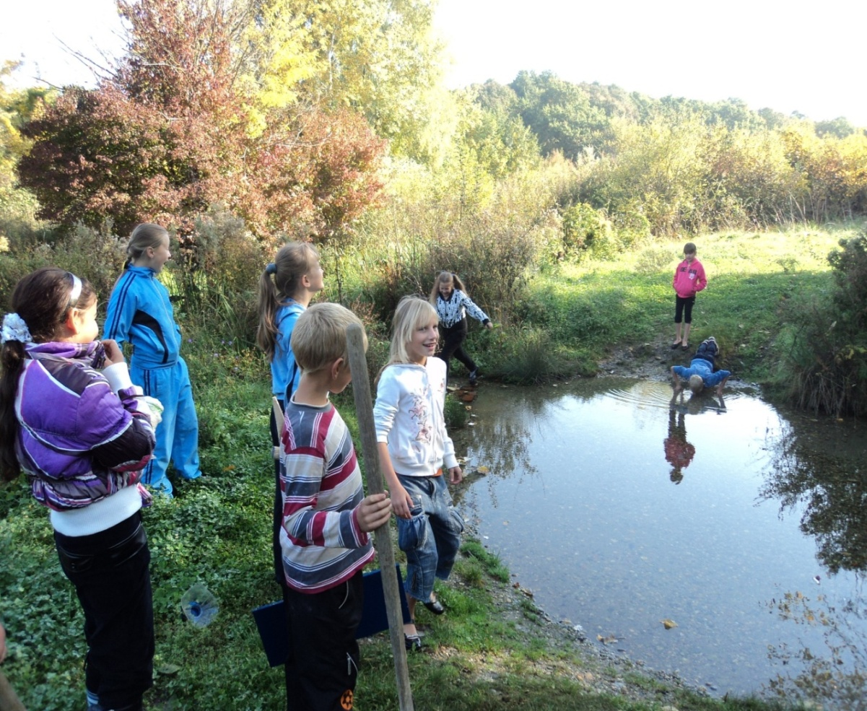

Отчет третьей группы
Органический мир.
Растительность вблизи родника.
В связи с переувлаженением местности древесно-кустарниковая растительность представлена вербой, ольхой черной, осиной, ясенем, ивой серой. Для русла ручья характерны влаголюбивые растения: осоки, стрелолист обыкновенный. В ручье находится много ряски и нитчатых водорослей. Ручей не замерзает даже в зимнее время. Здесь температура воздуха выше, чем температура вне родника.
Животный мир вблизи родника.
Животный мир не очень разнообразен: насекомые, лягушки, ужи, птицы: сороки, соловьи, кукушки, воробьи, домашние утки и гуси. Для одних это место купания, для других - пища, некоторых привлекают удобные места для гнезд. Нами было обнаружено несколько гнезд сорок.
Около родника обитает много лягушек - травяная и остромордая. В ручье встречается жук- плавунец.
Мы определяли млекопитающих, подходящих к роднику, по следам, оставленным на почве. В основном это домашние животные: лошади, коровы, козы.
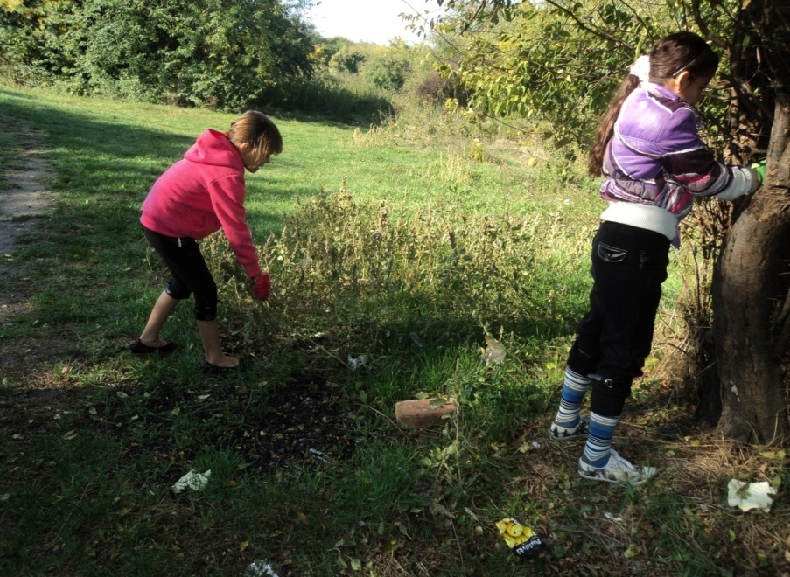
Оценка экологического состояния родника.

В русловой части ручья есть опавшие ветки, лесной хворост. Там много ила. На некоторых участках пойма сильно заросла, поэтому путь воды из родника оказывается сложным и запутанным. В некоторых местах наблюдается заболачивание.
Это удивительное место, потому что сюда идут три тропы со всех сторон села.
Но, к сожалению, среди нас есть и недобрые люди, которые уже один раз ломали беседку. Рядом с родником мы обнаружили большое количество пластиковых бутылок, пакеты и другой упаковочный материал.
Родник, который мы пытались описать – это не памятник природы, это безымянное место, которое несмотря на это, дорого нам, это уголок нашей родины.
Экологическое состояние родника в целом удовлетворительное.

Перспектива
Мы планируем продолжить исследования и эколого-образовательную деятельность на территории родника. Включить в работу и учеников нашей школы, организовав для них цикл бесед и проведение экскурсий, а также проведение экологических акции по очистке и уборке мусора на территории родника.
Предложения по охране и благоустройству источника.
Необходимо делать рейды на родник с целью очистки его от бытового мусора, оставленного человеком. Весьма желательно бы очистить русло и берега от опавших веток, валежника, лесного хвороста - это гарантия роста растительности. Необходимо почистить русло ручья от ила и несколько его углубить. Тогда легче будет выявлять и преобладающую вблизи родника и ручья растительность. Итак, подводя итог, у нас получились

Предложения по охране родникового источника.
(практические рекомендации).

- Регулярно проводить акции по чистке родника и окружающей территории.
- Обратиться к жителям села Еленовского с предложением о разумном и экономном использовании воды, особенно в летнее время и бережном отношении прилегающей территории. Для этого составить листовки для жителей села с просьбой не мусорить около родника и беречь все, созданное природой и руками человека.
- В школе провести беседы о том, что дает нам вода.
- Весной провести школьные экологические акции по уборке мусора на территории родника.
- Организовать и провести экскурсию на родник для учащихся 1- 3 классов школы.

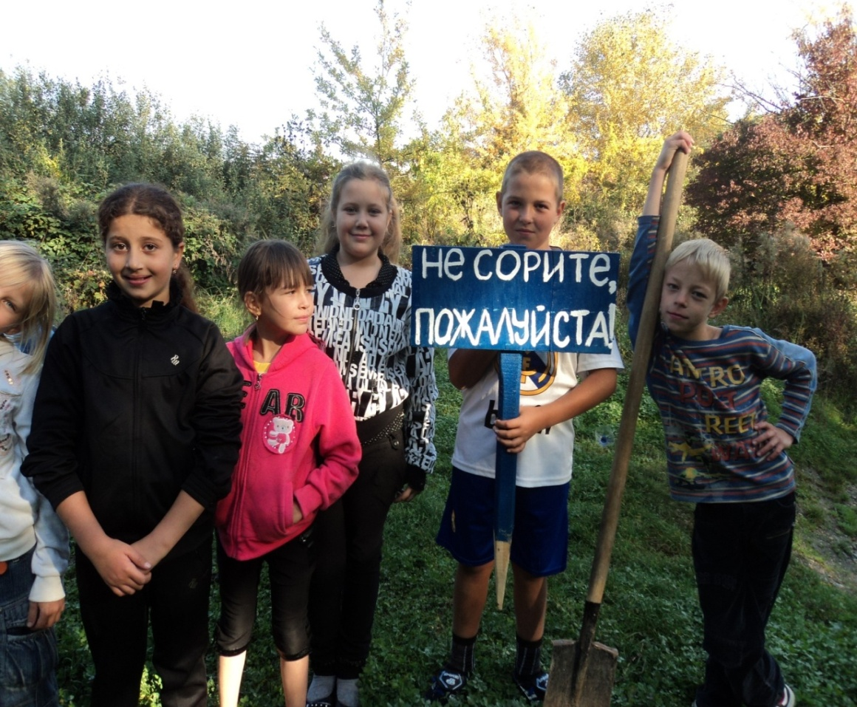
Паспорт родника
· Номер источника -
· Название источника -
· Республика-Адыгея
· Район – Красногвардейский .
· Населенный пункт – с.Еленовское
· Элемент рельефа - балка, речной родник.
1. Геологические условия выхода воды
Характеристика пласта, из которого вытекает подземная вода – песок, 0,7м.
Породы водоупорного пласта – глина, ил.
Выход воды на поверхность - из промежутков между частицами пород.
· Характер вытекания воды - вытекает спокойно.
2. Растительность вблизи родника – травянисто - древесная.
3. Физические особенности воды источника
· Прозрачность воды – прозрачная.
· Запах – нет запаха, интенсивность запаха -0 баллов.
· Вкус – нет вкуса, интенсивность привкуса – 0 баллов.
· Температура воды – +7 °С.
. Замерзание источника. Сроки замерзания- не замерзает.
4. Участие источника в питании ручья, реки, озера - питает реку Псенофа.
5. Хозяйственное использование источника –используется для питья.

